Web高级程序设计课程报告

亚马逊手机推荐网站

学 院（系）： 软件学院
专 业： 网络工程
班 级： 软网1702
学 生 姓 名： 郑育恒
学 号： 201792430
完 成 日 期： 2020.4.23

大连理工大学
Dalian University of Technology

摘 要
智能手机是近年来人们必不可少的产品，它的更新换代吸引了众多数码爱好者，但面对市面上品牌众多、型号繁杂的手机，许多购买者未免眼花缭乱。基于此，我设计了一款基于亚马逊网站手机市场销售的程序。
数据源于亚马逊网站的十大品牌手机的ASIN号、品牌、型号、链接、图片链接、评分、评价数量和价位组成的表格(smartphone.csv)，用import.py将其导入postgre数据库的phones表。整个程序代码采用Flask框架，使得python与Postgresql能够交互，实现登录、查找和评论的功能。同时使用javascript对部分html组件进行控制，使程序更好地运行。
用户首次进入该网页，可以注册，需要填写用户名和密码，用户名唯一不能重复，若重复会提示错误。ASIN号、品牌、型号、价位来查找手机，并通过价钱、评分来排序。进入查找界面后，网站列出符合要求的手机的ASIN号、品牌、型号、链接、图片、亚马逊评分、亚马逊评价数量和价位，若没有。点入链接即可进入手机的详细界面。链接里有该机型的asin、品牌、型号、图片、评分、评价数量、价格和购买链接。下方有已有的本网站对该手机的评论列表，评论列表包括用户名、评分（1-5分）和评语。每个人对某一个机型能评论一次，评论后提示，并停留在原界面。

关键词：智能手机；搜索引擎；数据库；评论；排序
目 录
摘 要 I
引 言 1
1 需求分析 2
1.1 基本信息 2
1.2 用户需求 2
1.3 信息要求 2
2 数据库 3
2.1 数据项 3
2.1.1 表phones 3
2.1.2 表users 3
2.1.3 表reviews 3
2.2 E-R图 4
2.3 数据流 4
3 程序简析 5
3.1 文件简析 5
3.2 程序流程图 6
4 功能展示 7
4.1 注册/登录 7
4.2 查找机型 8
4.3 评论手机 10
4.4 购买手机 12
4.5 错误界面 13
结 论 14
参 考 文 献 15

引 言
近年来，网购成为风尚，淘宝、京东、拼多多等购物平台兴起，同时可以做到智能筛选、货比三家等功能。本web程序模仿上述购物平台，针对手机购买用户，基于flask和postgresql开发，一共收集576部十大品牌（诺基亚、摩托罗拉、三星、索尼、苹果、谷歌、华为、小米、一加、华硕）的手机，用户可通过ASIN号、品牌、型号、价位来查找手机，通过价位升序/降序、评分降序查看，还可以进入某手机的网页进行评论或查看他人评论，并通过本网站提供的亚马逊购买链接购买。

1 需求分析

1.1 基本信息
用户能注册网站，然后使用他们的用户名和密码登录。登录之后，能够搜索手机，为某一机型留下评论，并看到其他人的评论。

1.2 用户需求
（1） 用户能通过ASIN号、品牌、型号、价位查找手机，并根据价位和评分排序查看手机的具体信息。
（2） 用户能对某一机型进行评分和评论。
（3） 用户能通过给定的链接去亚马逊的网站购买手机。

1.3 信息要求
进入网站需要注册，方可进入。用户的用户名唯一，不可重复。

2 数据库

2.1 数据项
数据库postgre包含三个表，phones为手机数据库、users为用户数据库、reviews为评论数据库。

2.1.1 表phones

表2.1 phones数据项
数据项 | 数据项含义 | 存储结构 | 属性
asin | 亚马逊手机唯一标识码 | character varying | 主键，被其他某些数据参照
brand | 手机品牌 | character varying
title | 手机型号 | character varying
url | 购买手机的链接 | character varying
image | 手机图片源 | character varying
rating | 手机亚马逊网站评分 | numeric
totalReviews | 手机亚马逊网站评论数 | integer
prices | 手机价钱 | numeric
grade | 手机价钱等级 | character varying

2.1.2 表users

表2.2 users数据项
数据项 | 数据项含义 | 存储结构 | 属性
name | 用户名 | character varying | 主键，被其他某些数据参照
password | 密码 | character varying

2.1.3 表reviews

表2.3 reviews数据项
数据项 | 数据项含义 | 存储结构 | 属性
ID | 评论标识码 | integer | 主键
username | 评论的用户名 | character varying | 外码，对应users中的name
asin | 手机的asin | character varying | 外码，对应手机的asin
mark | 手机的评分 | integer
text | 手机的评语 | character varying

2.2 E-R图
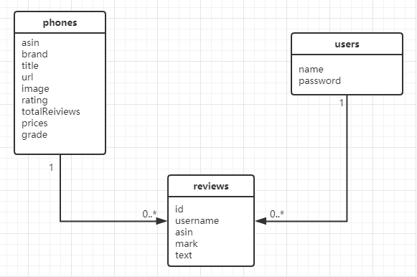
图2.1 E-R图

2.3 数据流

表2.4 数据库的数据流
数据流名 | 数据流来源 | 数据流去向 | 组成
添加用户信息 | 网页 | users | 新用户
添加评论 | 用户 | reviews | 新评论

3 程序简析

3.1 文件简析

表3.1 文件说明
文件类型 | 文件名 | 功能
Excel | smartphone.csv^{[1]} | 数据源
html | Error.html | 错误时返回的网页
html | Index.html | 主界面
html | Register.html | 注册界面
html | Search.html | 搜索界面
html | Phones.html | 返回搜索成功的界面
html | Phone.html | 单个手机界面
python | Import.py | 将数据导入数据库
python | Classes.py | 类的实现
python | Models.py | 将类与数据库关联
python | Application.py | 主程序

3.2 程序流程图
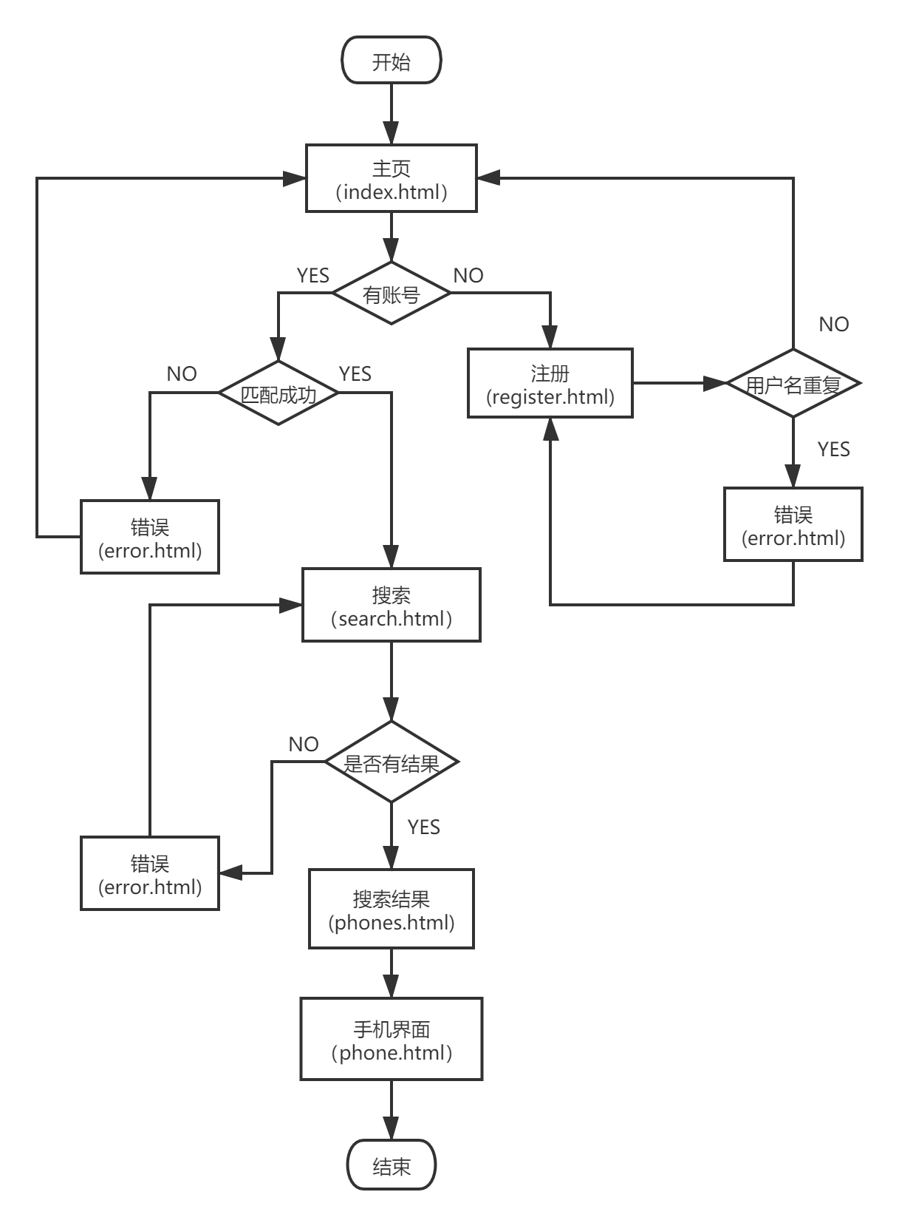
图3.1 程序流程图
4 功能展示

4.1 注册/登录
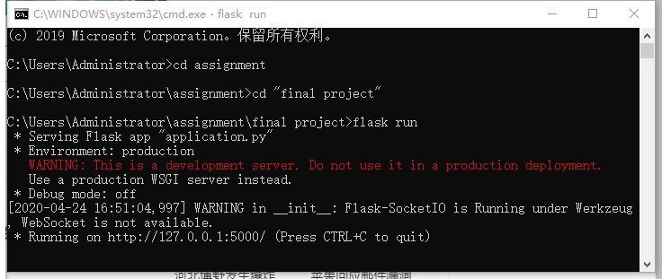
图4.1 运行程序

跳转到127.0.0.1:5000后，首页为登录界面

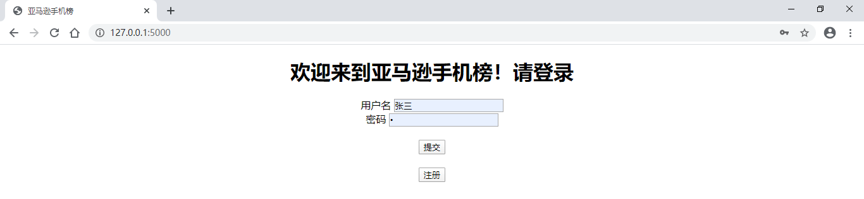
图4.2 登录界面

注册界面用户名和密码必须不为空，否则“提交”按钮不能点击（如图4.3、4.4所示）

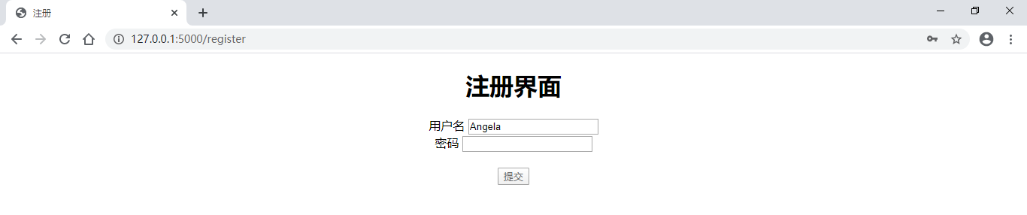
图4.3 “提交”不可点击

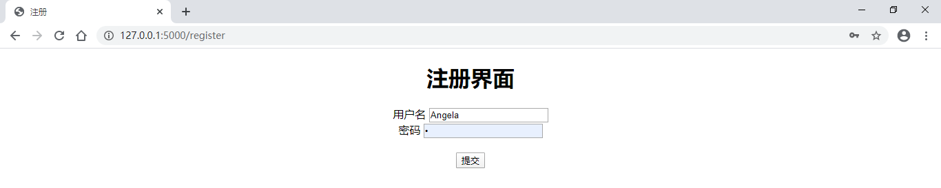
图4.4 “提交”可以点击
注册成功之后，可以登录（图4.5）

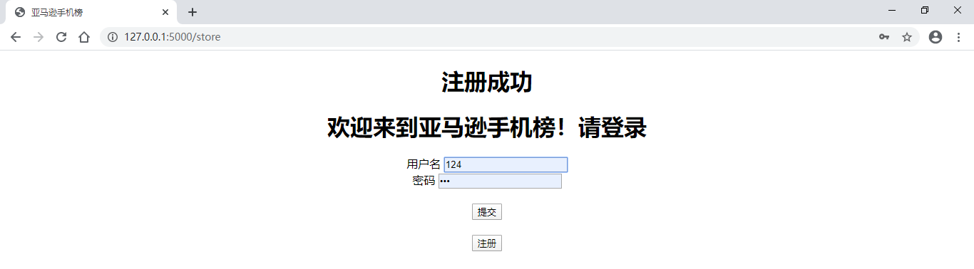
图4.5 注册成功之后跳转到主界面

4.2 查找机型
登陆成功后，跳转到搜索界面

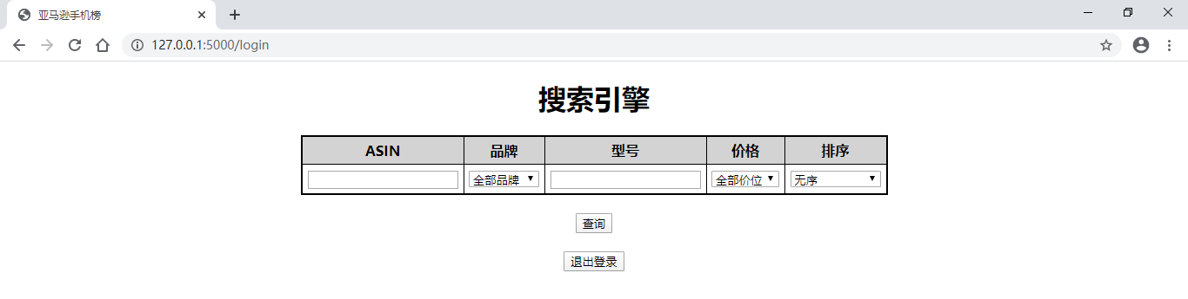
图 4.6 “提交”搜索界面

用户可通过ASIN号、品牌、型号、价位来查找手机，通过价位升序/降序、评分降序查看（图4.7、4.8、4.9）

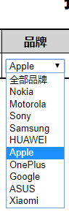
图 4.7 按品牌搜索手机

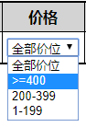
图 4.8 按价格搜索

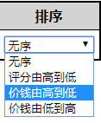
图 4.9 选择排序

图4.10展示了大于400美元的华为手机，按价格由高到低排序。

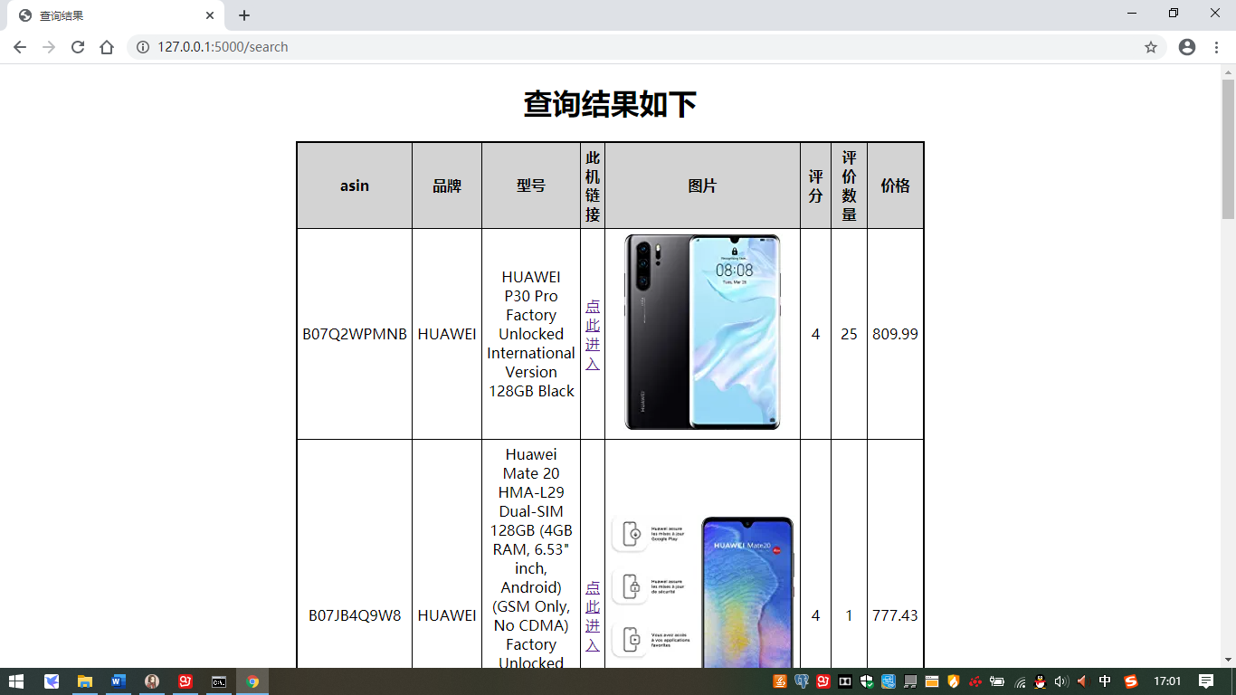
图 4.10 返回的结果界面

4.3 评论手机
点进查找结果的某一手机链接，如下图，如果未评论，会展示评论栏，但评语为空时，不能提交。
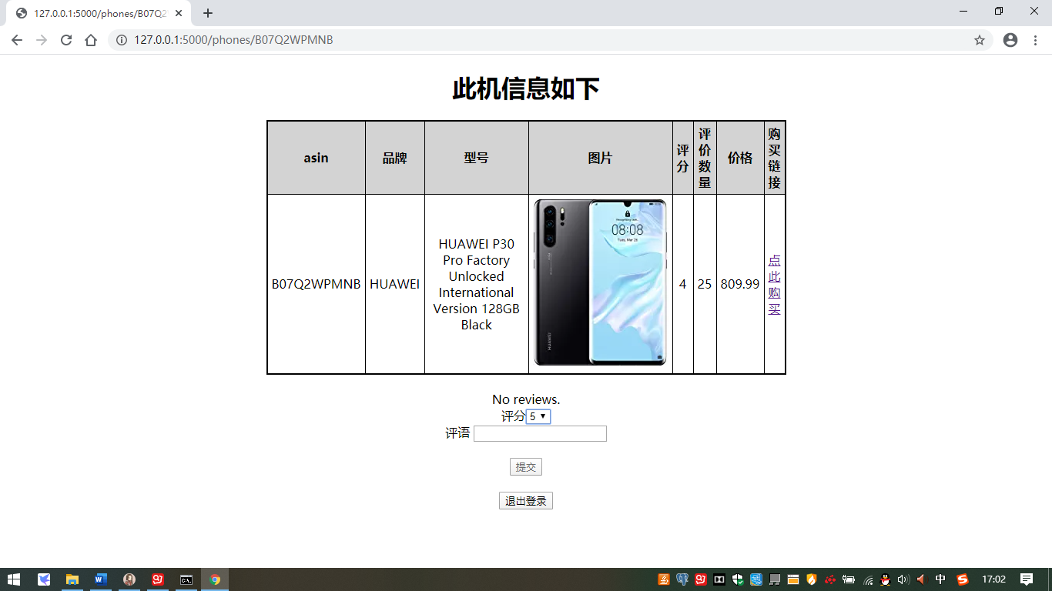
图 4.11 手机展示界面

输入框有文字后，可以提交。
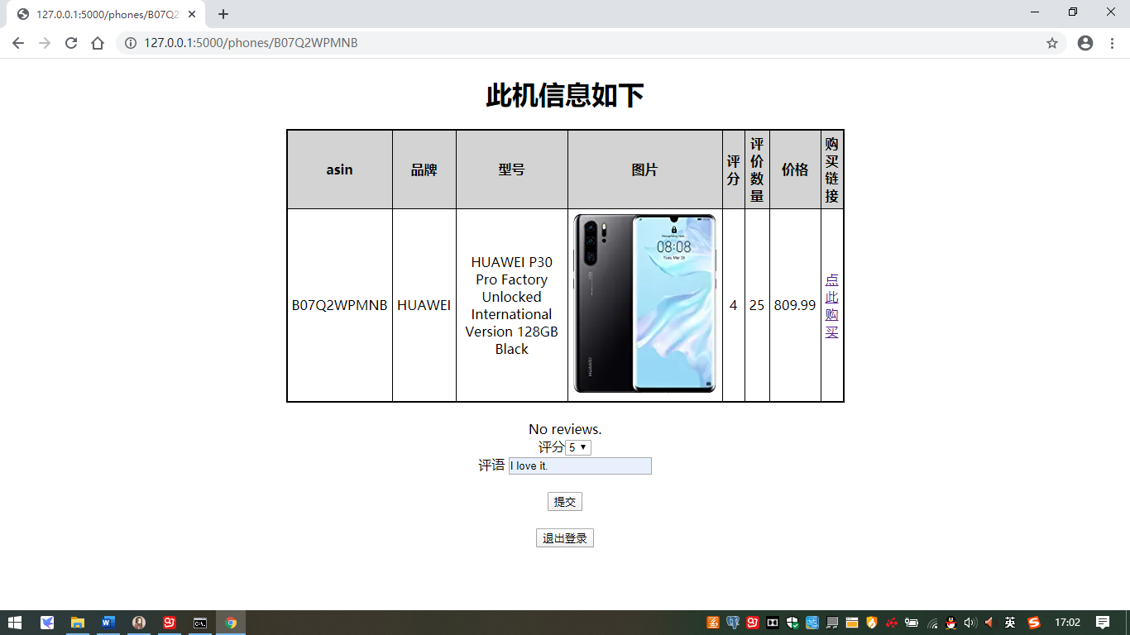
图 4.12 评论界面

评论成功后，浏览器会提示。
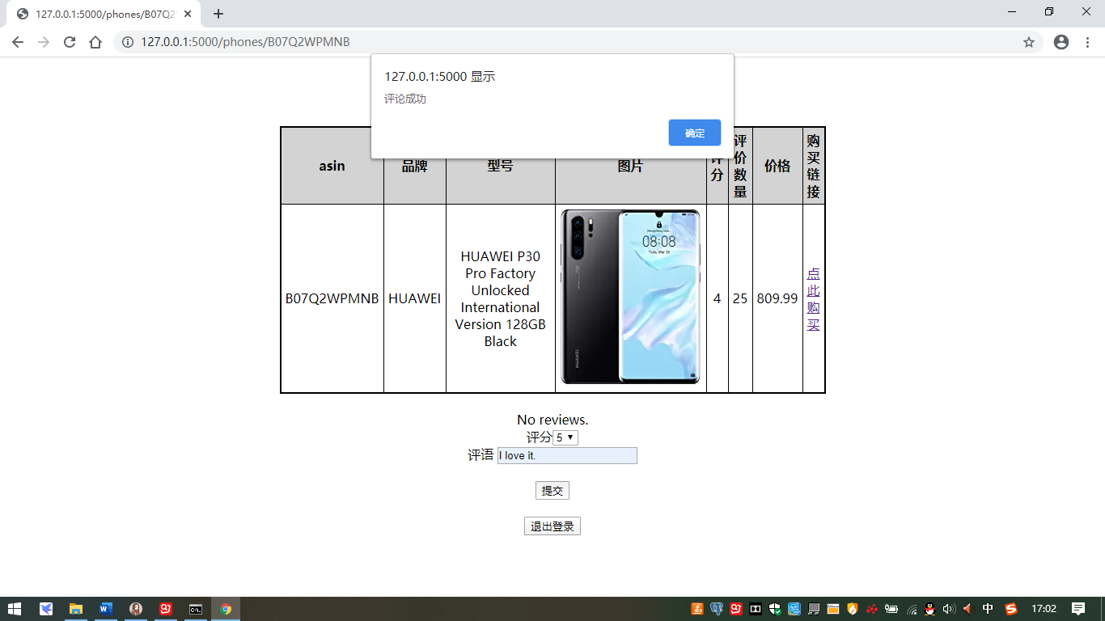
图 4.13 提示

确认之后，返回原来的网址。并且不能再提交评论。

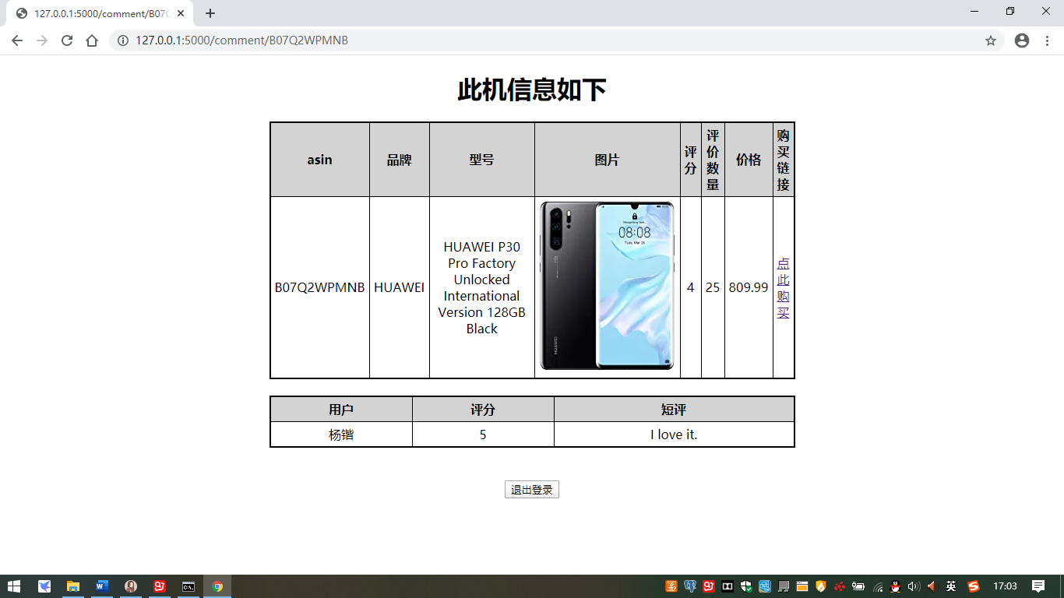
图 4.14 提交评论后

4.4 购买手机
点击图4.14的“点此购买”购买链接，可以进入亚马逊网站进行购买
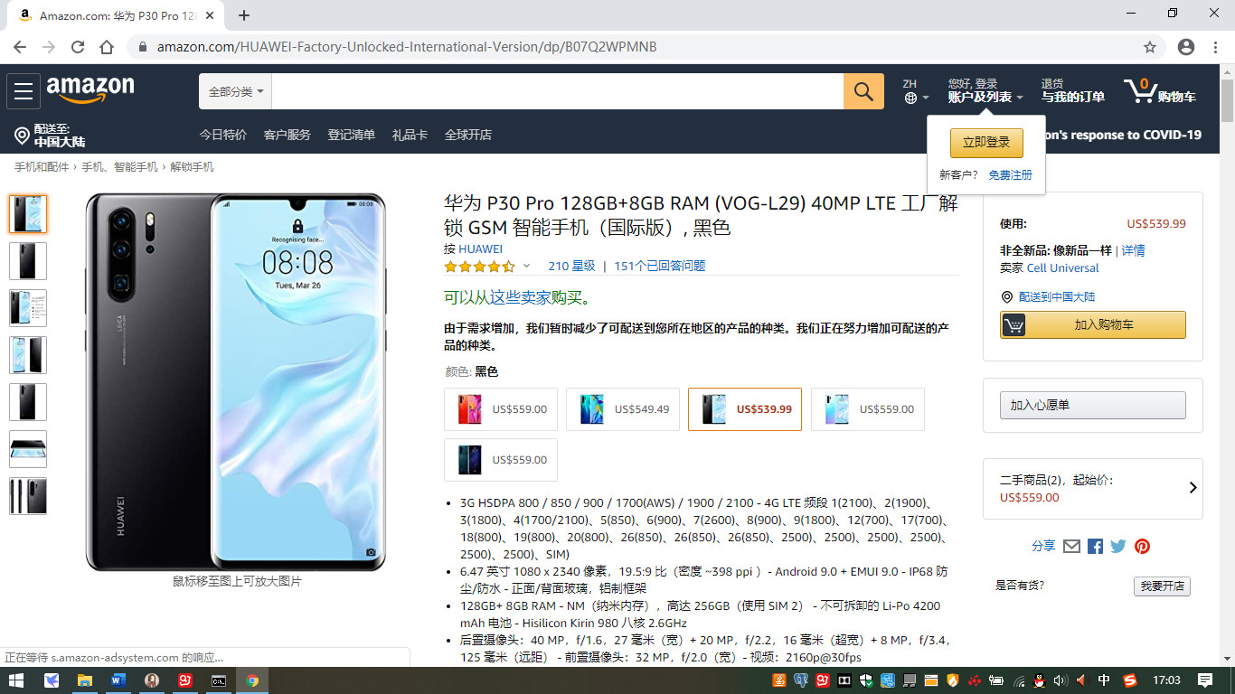
图 4.15 亚马逊购买链接

4.5 错误界面
下图为注册时用户名冲突的界面
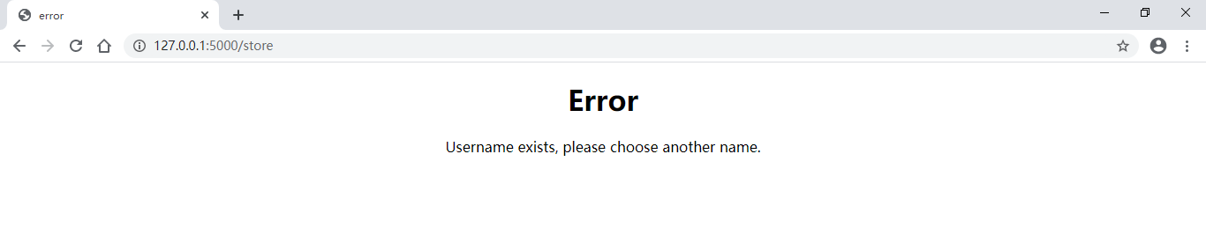
图 4.16 错误界面——用户名重复

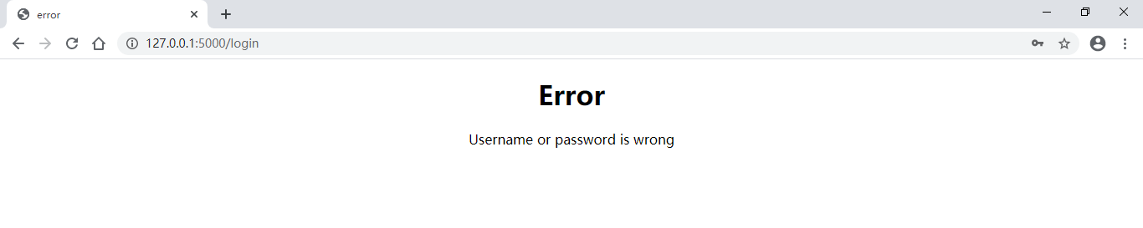
下图为登录用户名或密码错误的界面
图 4.17 错误界面——用户名或密码错误

下图为查找无结果的界面
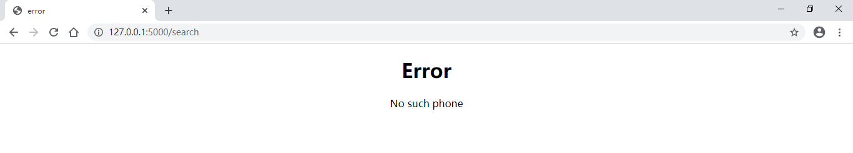
图 4.18 错误界面——没有符合要求的手机

结 论
通过这样的程序设计，用户能够对市面上的手机的外观、价格和他人的评价有很好的了解，有助于购买手机的选择；并且通过本程序的链接轻松购买，还可以对某一机型提出自己的见解，供大家参考。

参 考 文 献
- 亚马逊手机的评测.在Amazon亚马逊上手机等级和评论[DB].https://www.kesci.com/home/dataset/5dce749d413f87002cc47a1e, 2020-01-17

